**將多個DS18B20數位溫度感測器與Arduino接口**

## 將多個DS18B20感測器連接到Arduino

連接非常簡單。

首先將所有DS18B20並聯連接，即將所有VCC接腳，GND接腳和訊號接腳共用。接著將VCC連接至Arduino上的5V輸出，將GND連接至Arduino接地，並將訊號接腳連接至arduino上的數位接腳2。

接下來，您需要在訊號和電源引腳之間的整個總線上增加一個**4.7k上拉電阻**，以保持資料傳輸的穩定性。 （arduino上的內部引體管不起作用）

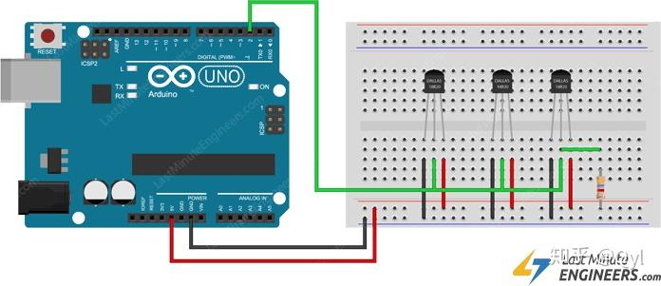

## 為DS18B20安裝庫

1. 下載DallasTemperature程式庫<https://github.com/milesburton/Arduino-Temperature-Control-Library>

2. 下載OneWire程式庫

<https://github.com/PaulStoffregen/OneWire>

## 方法1：透過索引讀取DS18B20

在這種方法中，初始化達拉斯溫度庫時，它將檢測共享相同總線的所有感測器。它將整個總線視為感測器陣列，並為其分配一個索引。這樣我們就可以透過其索引和讀取溫度來精確定位每個感測器。

#include <OneWire.h>

#include <DallasTemperature.h>

// Data wire is plugged into digital pin 2 on the Arduino

#define ONE_WIRE_BUS 33

// Setup a oneWire instance to communicate with any OneWire device

OneWire oneWire(ONE_WIRE_BUS);

// Pass oneWire reference to DallasTemperature library

DallasTemperature sensors(&oneWire);

int deviceCount = 0;

float tempC;

void setup(void)

{

sensors.begin(); // Start up the library

Serial.begin(115200);

// locate devices on the bus

Serial.print("Locating devices...");

Serial.print("Found ");

deviceCount = sensors.getDeviceCount();

Serial.print(deviceCount, DEC);

Serial.println(" devices.");

Serial.println("");

}

void loop(void)

{

// Send command to all the sensors for temperature conversion

sensors.requestTemperatures();

// Display temperature from each sensor

for (int i = 0; i < deviceCount; i++)

{

Serial.print("Sensor ");

Serial.print(i+1);

Serial.print(" : ");

tempC = sensors.getTempCByIndex(i);

Serial.print(tempC);

Serial.print((char)176);//shows degrees character

Serial.print("C | ");

Serial.print(DallasTemperature::toFahrenheit(tempC));

Serial.print((char)176);//shows degrees character

Serial.println("F");

}

Serial.println("");

delay(1000);

}

### 代碼說明：

草圖首先包括庫，聲明感測器總線連接到的引腳以及創建DallasTemperature庫的物件。

在程式碼的設定部分，我們首先呼叫begin()函數。它初始化總線並檢測總線上所有的DS18B20。然後為每個感測器分配一個索引，並將位元解析度設為12位元。

接下來，我們呼叫getDeviceCount()function以取得在總線上找到的裝置數量。

在程式碼的循環部分中，我們使用requestTemperatures()函數將命令發送到所有感測器以進行溫度轉換。

現在，使用一個簡單的for(int i = 0; i < deviceCount; i++)循環，我們可以遍歷感測器陣列，並i透過簡單地呼叫以下命令讀取DS18B20的溫度：getTempCByIndex(i)

## 方法2：透過位址讀取DS18B20

我們知道，每個DS18B20都分配有一個唯一的64位元位址，以使它們彼此區分。在這種方法中，我們將**找到該位址**來相應地標記每個感測器。然後可以使用該位址分別**讀取每個感測器**。

### 在總線上尋找DS18B20的位址

下圖偵測了總線上所有的DS18B20，並將其單線位址列印在串列監視器上。

您一次只能佈線一個感測器以找到其位址（或依序添加一個新感測器），以便能夠透過其位址識別每個感測器。然後，您可以標記每個感測器。

#include <OneWire.h>

#include <DallasTemperature.h>

// Data wire is plugged into port 2 on the Arduino

#define ONE_WIRE_BUS 33

// Setup a oneWire instance to communicate with any OneWire devices

OneWire oneWire(ONE_WIRE_BUS);

// Pass our oneWire reference to Dallas Temperature.

DallasTemperature sensors(&oneWire);

// variable to hold device addresses

DeviceAddress Thermometer;

int deviceCount = 0;

void setup(void)

{

// start serial port

Serial.begin(115200);

// Start up the library

sensors.begin();

// locate devices on the bus

Serial.println("Locating devices...");

Serial.print("Found ");

deviceCount = sensors.getDeviceCount();

Serial.print(deviceCount, DEC);

Serial.println(" devices.");

Serial.println("");

Serial.println("Printing addresses...");

for (int i = 0; i < deviceCount; i++)

{

Serial.print("Sensor ");

Serial.print(i+1);

Serial.print(" : ");

sensors.getAddress(Thermometer, i);

printAddress(Thermometer);

}

}

void loop(void) {

Serial.print("");

}

void printAddress(DeviceAddress deviceAddress)

{

for (uint8_t i = 0; i < 8; i++)

{

Serial.print("0x");

if (deviceAddress[i] < 0x10) Serial.print("0");

Serial.print(deviceAddress[i], HEX);

if (i < 7) Serial.print(", ");

}

Serial.println("");

}

現在，打開串行監視器。您應該獲得以下內容

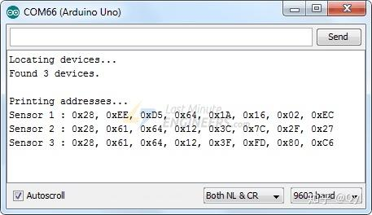

在下一個草圖中根據需要複製所有位址。

### 按位址讀取DS18B20

下圖透過其位址讀取DS18B20的溫度。在上傳草圖之前，您需要使用在先前的草圖中找到的位址來變更DS18B20的位址。

#include <OneWire.h> // 引用 OneWire 程式庫

#include <DallasTemperature.h>// 引用 DallasTemperature 程式庫

uint8_t sensor1[8] = { 0x28, 0x4A, 0x07, 0x49, 0xF6, 0x4F, 0x3C, 0x44 };

uint8_t sensor2[8] = { 0x28, 0x8B, 0xE7, 0x49, 0xF6, 0xF2, 0x3C, 0xBD };

uint8_t sensor3[8] = { 0x28, 0x20, 0x6C, 0x49, 0xF6, 0x89, 0x3C, 0x37 };

#define ONE_WIRE_BUS 33 // 定義 DS18B20 資料腳位(數位腳 D6)((所有)溫度感測器都接在同一個腳位)

OneWire oneWire(ONE_WIRE_BUS); // 定義 oneWire 物件類型

DallasTemperature sensors(&oneWire); // 定義溫度感測器物件

float Tb1;

float Tb2;

float Tb3;

void setup() {

Serial.begin(115200);

// put your setup code here, to run once:

sensors.begin();

}

void loop() {

// put your main code here, to run repeatedly:

sensors.requestTemperatures(); // 下指令要求取得(所有)溫度感測器的溫度值

float Tb1 = sensors.getTempC(sensor1);

float Tb2 = sensors.getTempC(sensor2);

float Tb3 = sensors.getTempC(sensor3);

Serial.print("Temperature(主機): ");

Serial.print(Tb1);

Serial.print(" *C\t");

Serial.print("Temperature(電池): ");

Serial.print(Tb2);

Serial.print(" *C\t");

Serial.print("Temperature(環境): ");

Serial.print(Tb3);

Serial.println(" *C ");

}

上面的草圖的輸出看起來像

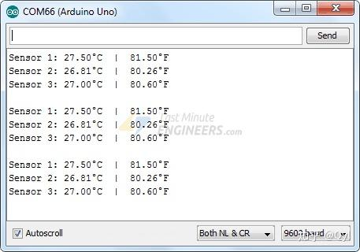

### 代碼說明：

通常，草圖包括庫，聲明感測器總線連接到的引腳以及創建DallasTemperature庫的物件。

接下來，我們輸入先前為每個溫度感測器找到的位址。在我們的情況下，我們有以下幾點。

uint8_t sensor1[8] = { 0x28, 0x4A, 0x07, 0x49, 0xF6, 0x4F, 0x3C, 0x44 };

uint8_t sensor2[8] = { 0x28, 0x8B, 0xE7, 0x49, 0xF6, 0xF2, 0x3C, 0xBD };

uint8_t sensor3[8] = { 0x28, 0x20, 0x6C, 0x49, 0xF6, 0x89, 0x3C, 0x37 };

在設定部分，我們透過呼叫begin()函數初始化函式庫並初始化與PC的串列通訊。

在循環部分中，我們只需將命令發送到所有感測器即可使用requestTemperatures()功能進行溫度轉換。

參考資料:

https://zhuanlan.zhihu.com/p/341234282?utm_id=0